**«Мың бала» олимпиадасына тіркелу жөніндегі нұсқаулық**

1. «Мың бала» ұлттық олимпиадасына қатысу үшін олимпиаданың ресми сайтына өту қажет: 1000bala.elumiti.kz, Басты бетте ұсынылған «Тіркелу» батырмасын басыңыз.

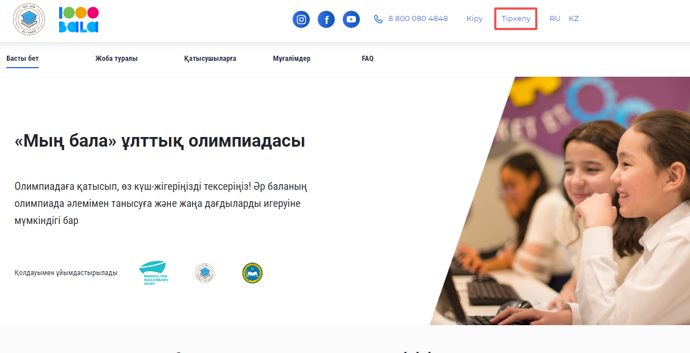

1. ҰБДҚ деректеріне сәйкес ауылдық мектептерде оқитын 6-сыныптардың барлық оқушыларына тіркелу қолжетімді. Тиісті жолға қатысушының ЖСН енгізіңіз.

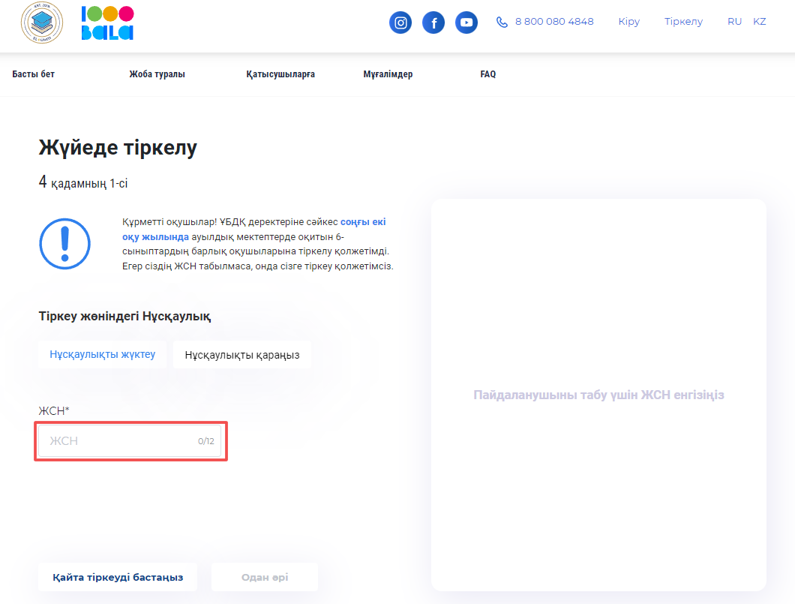

1. ЖСН енгізгеннен кейін оң жақтағы терезеде пайдаланушы туралы ақпарат көрсетіледі. Егер ақпарат дұрыс болса, онда «Келесі» түймесін басып, тіркеуді жалғастырыңыз. Егер сіздің ЖСН табылмаса, онда сізге тіркеу қолжетімсіз. 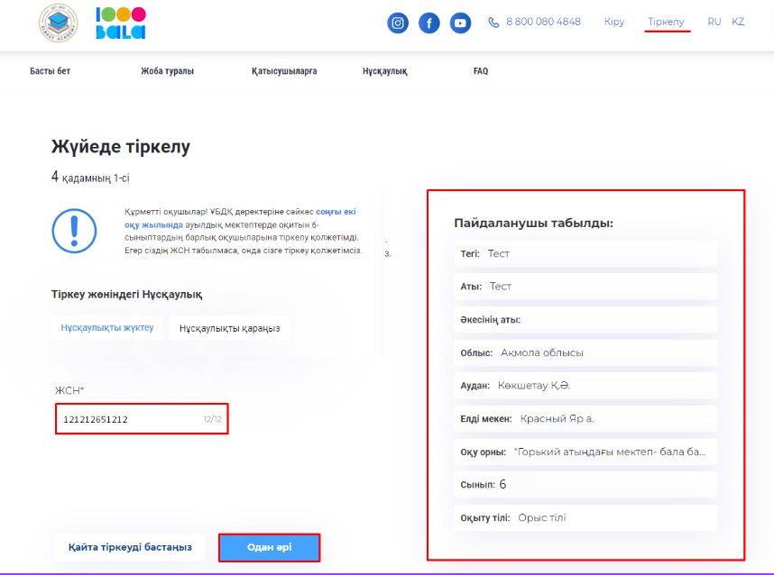
2. Іздеу жолағын тазалау және ЖСН қайта енгізу үшін «Тіркеуді қайта бастау» түймесін басыңыз.

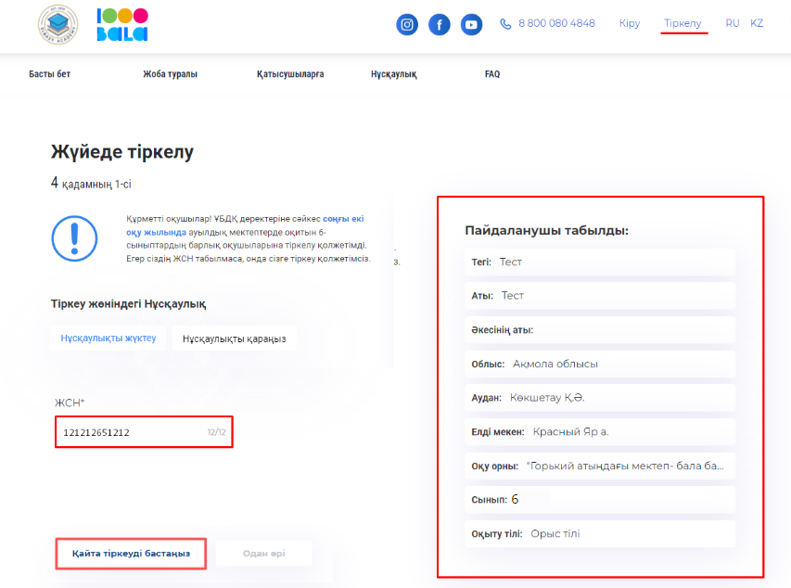

1. Телефон нөмірін растау үшін SMS код келетін қатысушының немесе ата-ананың (заңды өкілдің) ұялы телефон нөмірін енгізіңіз. Осы телефон нөмірі жүйеде одан әрі авторизациялау үшін логин ретінде пайдаланылады (сәтті тіркелген жағдайда).

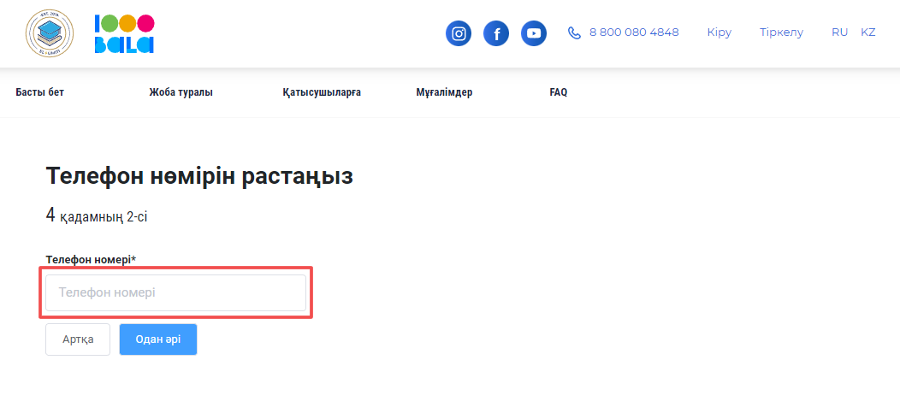

1. Көрсетілген телефон нөмірін растау үшін сізге қалқымалы терезеге енгізетін SMS код жіберіледі. Егер СМС код бір минут ішінде сізге келмесе, «Кодты қайта жіберу» батырмасын басыңыз.

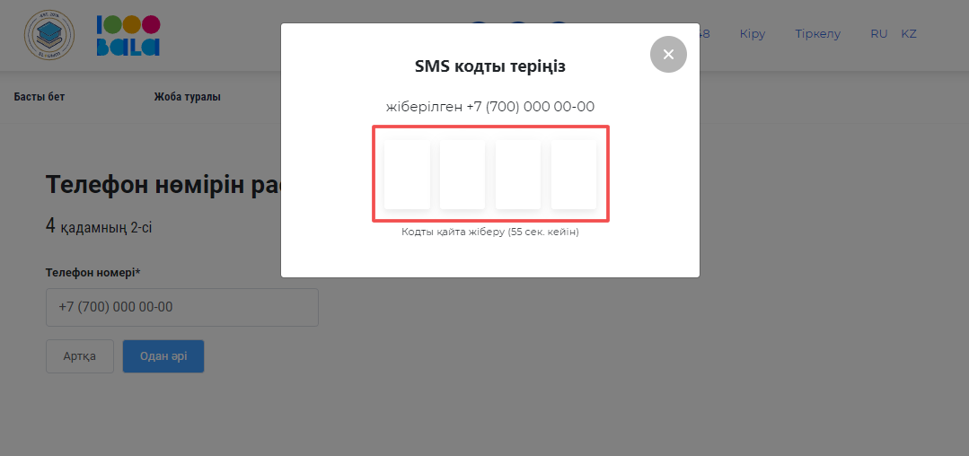

1. Енді қатысушының өтініші бойынша тиісті пәндерді беретін мұғалімдерді көрсетуге болады. Көрсеткіні басу арқылы сіз мектебіңізде көрсетілген пәндер бойынша сабақ беретін мұғалімдердің тізімін көре аласыз. Олардың арасынан өз мұғаліміңізді таңдаңыз. Егер сіздің мұғаліміңіз тізімде жоқ болса, «Одан әрі» түймесін басу арқылы бұл қадамнан өтіп кетуге болады.

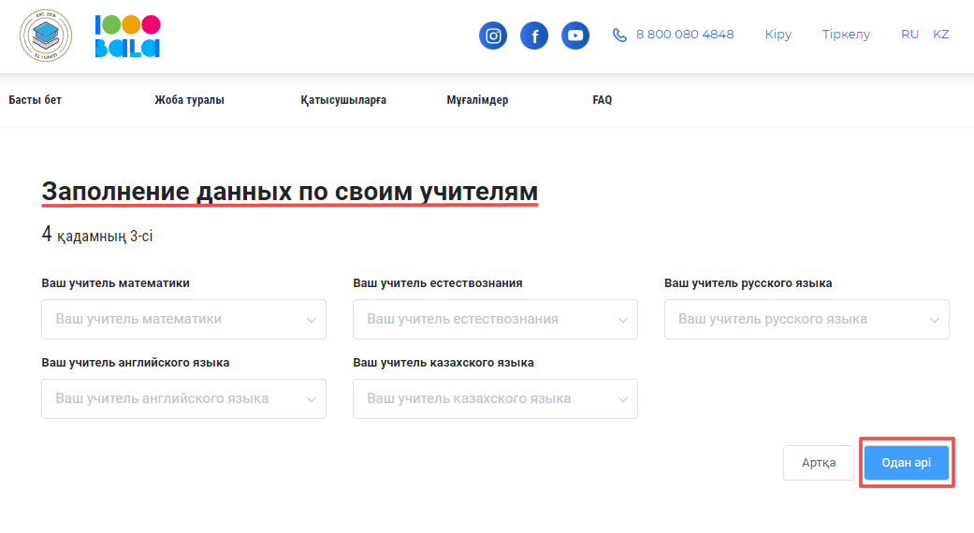

1. Қосымша деректерді толтырыңыз:

- Ата-анасының (заңды өкілінің) тегі;

- Ата-анасының (заңды өкілінің) аты;

- Әкесінің аты (бар болса);

- Ата-ананың (заңды өкілдің) ұялы телефоны;

- Қатысушының немесе ата-ананың электрондық поштасы (бар болса);

- Тестілеуді тапсыру тілі (олимпиада тесті ашылатын тіл);

- Құпиясөз (8 саннан тұратын құпиясөз ойлап табыңыз);

- Құпиясөзді қайталаңыз; «Тіркелу» түймесін басыңыз

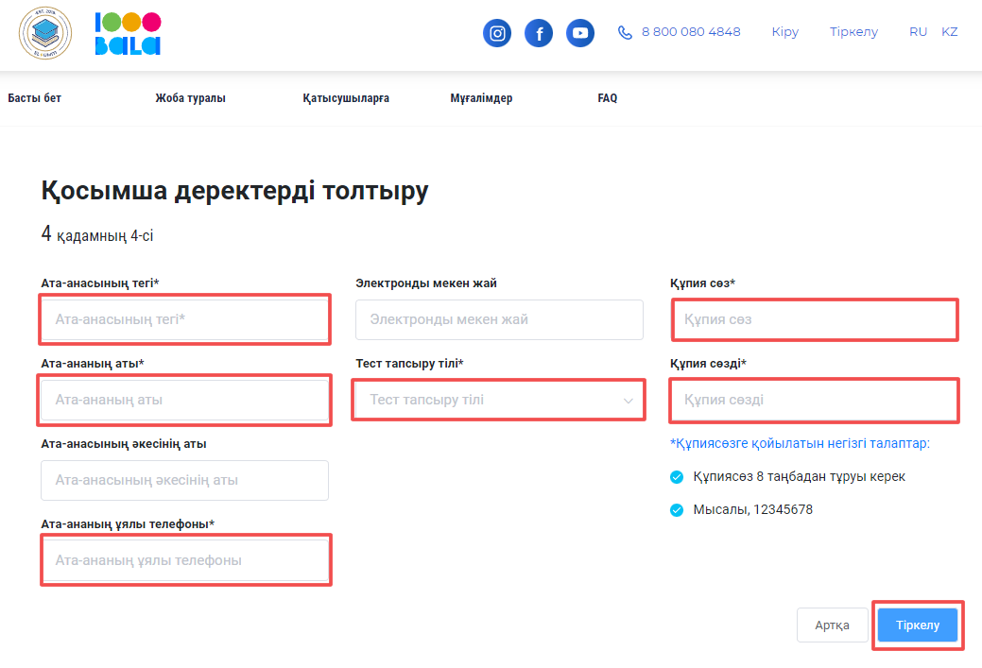

1. Олимпиадаға қатысуға тіркелуді растау үшін қалқымалы терезе көрсетіледі. Тестілеу туралы ақпарат алу үшін Елбасы Академиясының 1000bala.elumiti.kz сайтындағы, сондай-ақ жеке кабинетте «Хабарламалар» бөліміндегі.жаңалықтарды қадағалап отырыңыз.

